**Отчет по практической работе №1**

**Тема:** Работа с фреймворком Bootstrap.

**Цель:** Научиться использовать компоненты фреймворком Bootstrap.

**Ход работы:**

1. Подключил Bootstrap к проекту

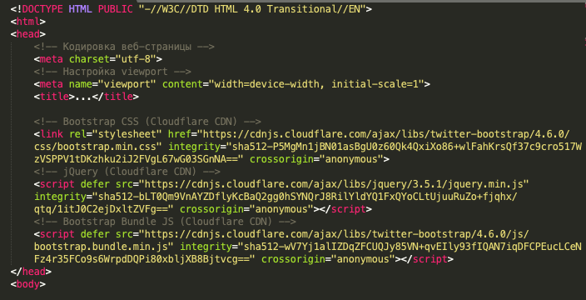

1. Разработал верхнюю часть страницы и хедер

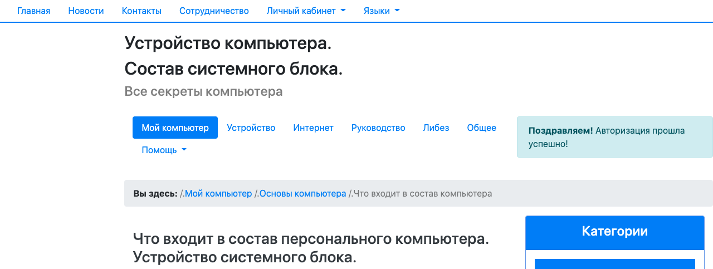

1. Разработал первый сайдбар
2. Создал контент страницы

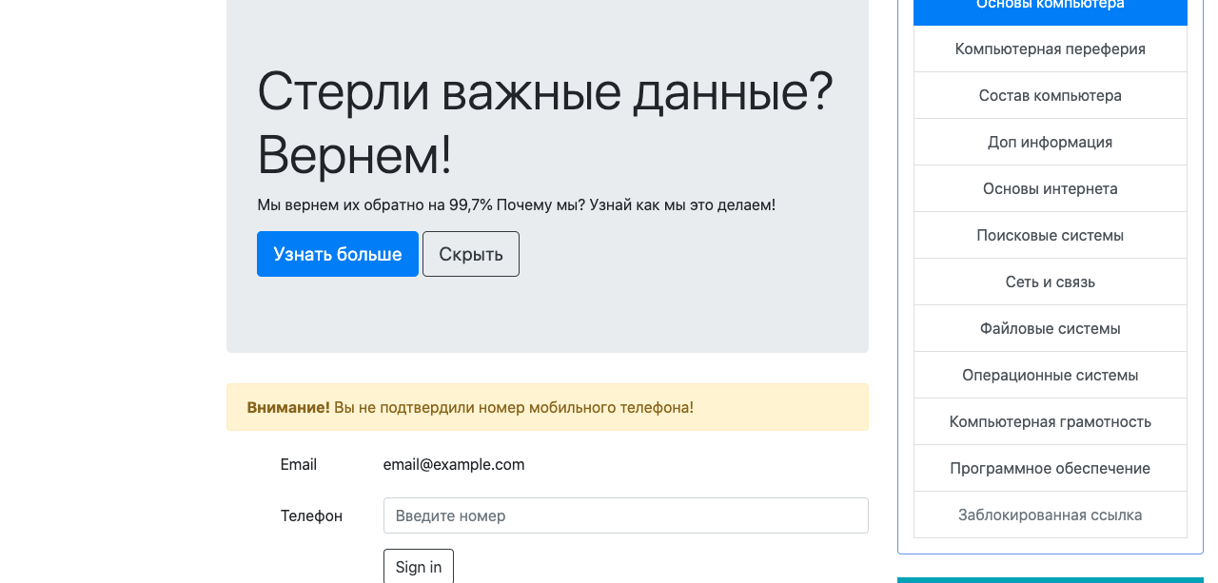

1. Разработал второй сайдбар

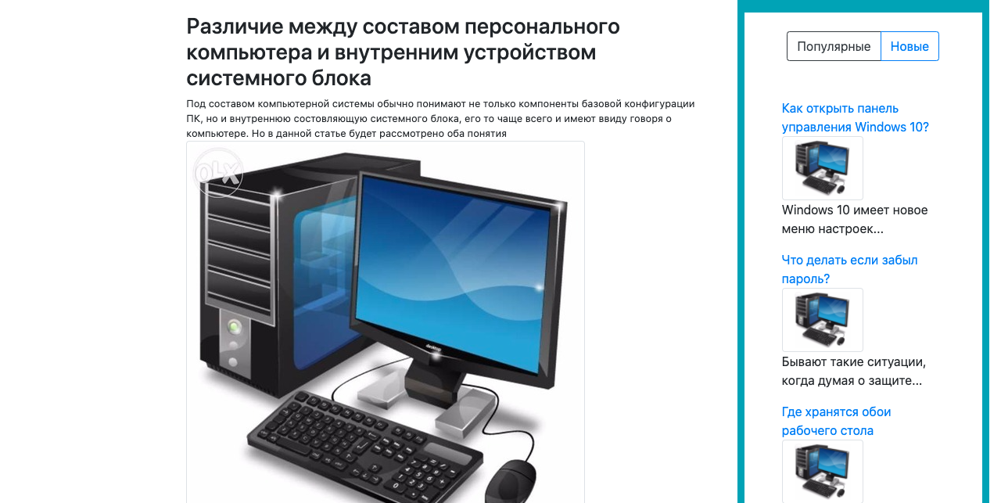

1. Сверстал нижнюю часть страницы и футер

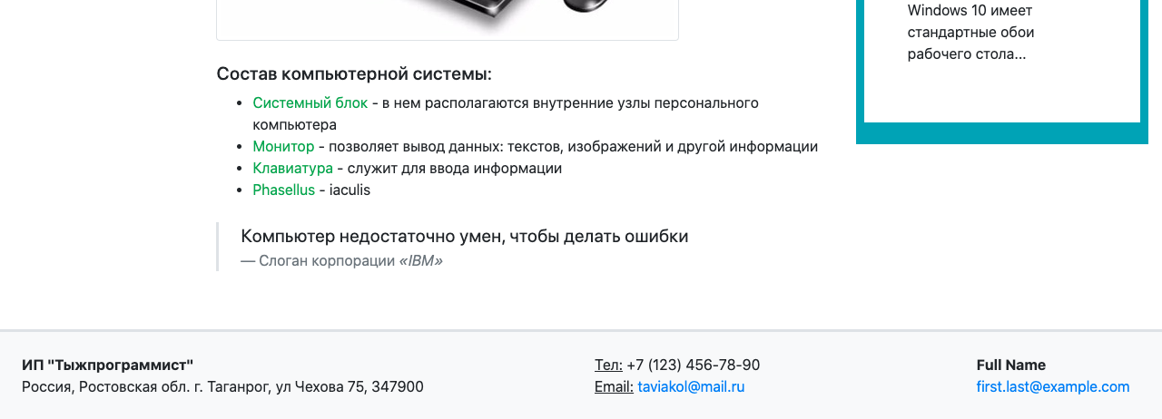

**GIT репозиторий проекта: https://github.com/andrew-hlypalo/bootstrap-1**

**Вывод:** В ходе выполнения работы были получены навыки верстки с использованием компонентов и сетки bootstrap